上海建桥学院课程教学进度计划表

**一、基本信息**

|  |  |  |  |
| --- | --- | --- | --- |
| 课程代码 | 2070035 | 课程名称 | 老年护理学 |
| 课程学分 | 2 | 总学时 | 32 |
| 授课教师 | 姚金秀 | 教师邮箱 | yaojinxiuby@126.com |
| 上课班级 | 护理学B20-1、2、3 | 上课教室 |  |
| 答疑时间 | 每周四17：45 高职206 | | |
| 主要教材 | 老年护理学，化前珍、胡秀英，人民卫生出版社，第4版 | | |
| 参考资料 | 老年医学，张建、范利，人民卫生出版社，第2版  老年護理學，張家琪，華杏出版社，第1版  Eliopoulos, C. (2018). Gerontological nursing (9th ed.). Wolters Kluwer. | | |

**二、课程教学进度**

|  |  |  |  |
| --- | --- | --- | --- |
| 周次 | 教学内容 | 教学方式 | 作业 |
| 1 | 绪论 | 讲述法、问题教学法 | 老龄化社会的定义 |
| 2 | 老化相关理论 | 讲述法、问题教学法 |  |
| 3 | 老年人的健康评估 | 讲述法、问题教学法 |  |
| 4 | 实训:自我效能理论在老年疾病护理干预中的应用 | 翻转课堂 | 通过检索文献学习分析 |
| 5 | 老年人的健康保健与养老照顾 | 讲述法、问题教学法 |  |
| 5 | 老年人的心理卫生及精神护理 | 讲述法、问题教学法 |  |
| 6 | 老年人的日常生活护理 | 讲述法、问题教学法 |  |
| 7 | 实训:关注身边的老年人，调查他们最需要的是什么? | 翻转教堂 | 结合自己的心得与体会 |
| 8 | 老年人的安全用药与护理 | 讲述法、问题教学法 |  |
| 9-10 | 老年人常见的健康问题及护理 | 讲述法、问题教学法 |  |
| 11-12 | 老年人常见疾病及护理 | 讲述法、问题教学法 |  |
| 13 | 老年人临终护理 | 讲述法、问题教学法 |  |
| 14 | 实训:老人的临终护理-老年人的生死教育 | 翻转教堂 |  |
| 15 | 老年人虐待问题与老年人权益保障 | 讲述法、问题教学法 |  |
| 16 | 实训:根据所学分析老年人虐待上报及干预流程 | 案例分析 |  |

**三、评价方式以及在总评成绩中的比例**

|  |  |  |
| --- | --- | --- |
| 总评构成（1+X） | 评价方式 | 占比 |
| 1 | 期末考试 | 50% |
| X1 | 平时作业 | 20% |
| X2 | 课堂表现 | 20% |
| X3 | 出勤率 | 10% |

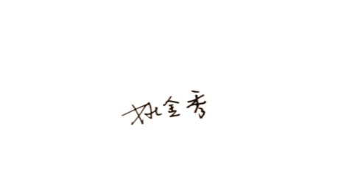任课教师： 系主任审核：

日期:2022年10月12日